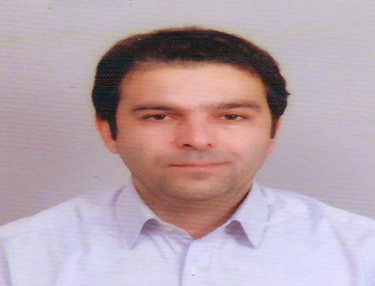

**Doç. Dr. Abdulkerim KARADENİZ**

**(Merkez Müdürü)**

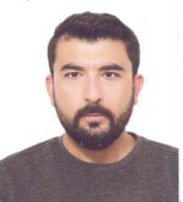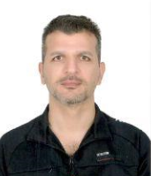

Doç. Dr. Bahadır GÜLBAHAR Dr. Öğr. Üyesi Mustafa ARMUT

(Müdür Yardımcısı) (Müdür Yardımcısı)

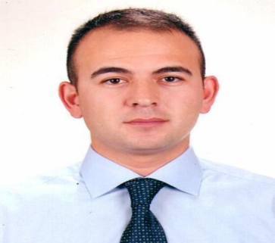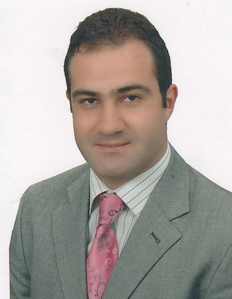

Serdar YOLYAPAN Yasin KILIÇ

(Bilgisayar İşletmeni) (Veri Hazırlama-Kontrol İşletmeni)

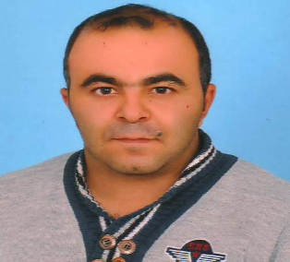

Ersin KASAL (Sürekli İşçi)